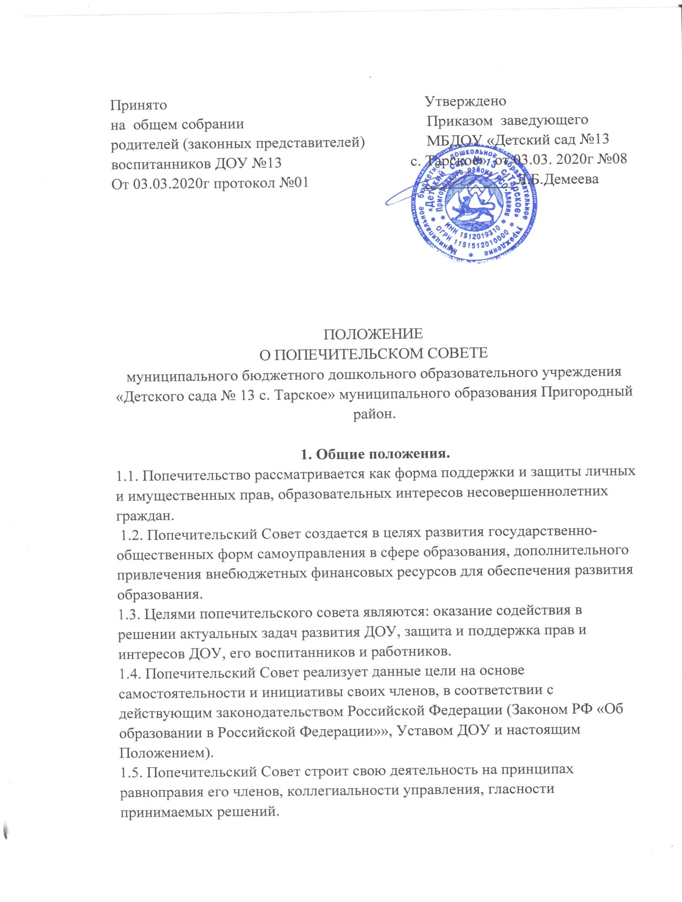

1.6. Попечительский Совет взаимодействует с другими органами самоуправления детского сада. Представители Попечительского Совета имеют право участвовать в работе советов (совещаний, коллегий) органов управления детского сада в пределах компетенции, установленной настоящим Положением.
2. Основные задачи Попечительского совета.
2.1. Совет решает следующие задачи:
• содействует привлечению внебюджетных средств для развития детского сада и обеспечения высокой эффективности образовательного процесса;
• оказывает поддержку в совершенствовании материально-технической базы ДОУ, благоустройстве его помещений и территории;
• содействует организации и улучшению социальных гарантий педагогическим и другим работникам ДОУ, улучшение условий их труда;
• содействует проведению конкурсов профессионального мастерства среди педагогов и других работников ДОУ;
• участвует в организации праздников, конкурсов, соревнований для детей;
• рассматривает другие вопросы, отнесённые к компетенции попечительского совета Уставом ДОУ.
3. Состав попечительского совета, права и обязанности его членов.
3.1. В состав попечительского совета могут входить представители государственных органов, органов местного самоуправления и организаций различных форм собственности, педагогические работники, родители (законные представители) и иные лица, заинтересованные в совершенствовании деятельности и развитии ДОУ. Количественный состав попечительского совета определяется общим собранием родителей (законных представителей), но не менее 5 человек.
3.2. Первоначальный состав попечительского совета избирается на общем собрании родителей, сроком на 1 год, простым количеством голосов. Лица, выбранные в состав попечительского совета, могут переизбираться неограниченное число раз.
3.3. Члены попечительского совета вправе по своему желанию беспрепятственно выйти из него. Если деятельность члена попечительского совета противоречит настоящему Положению, то он может быть исключен из Совета.
3.4. Все члены попечительского совета обладают равными правами.
3.5. Член попечительского совета вправе:
• избирать и быть избранным в органы управления попечительским советом, вносить предложения по их структуре и кандидатурам в их состав;
• вносить предложения по деятельности попечительского совета; требовать их обсуждения на заседании попечительского совета;
• беспрепятственно знакомиться с информацией о деятельности попечительского совета.
3.6. Члены совета обязаны:
• признавать и выполнять настоящее Положение;
• принимать посильное участие в деятельности попечительского совета, предусмотренной настоящим Положением;
• Попечительский совет, его члены не вправе непосредственно вмешиваться в служебную деятельность персонала ДОУ.
4. Управление попечительским советом.
Управление попечительским советом, всей его деятельностью на принципах демократии, коллегиальности, самостоятельности осуществляется общим собранием членов попечительского совета в пределах компетенции каждого из них, установленной настоящим Положением.
4.1. Общее собрание членов попечительского совета – высший орган управления попечительским советом – созывается не реже двух раз в год.
4.2. Общее собрание правомочно принимать решения, если в нем участвуют более половины членов попечительского совета. Решения принимаются простым большинством присутствующих членов Совета. Решения по вопросам, относящимся к исключительной компетенции общего собрания, принимаются большинством (не менее двух третей) голосов присутствующих членов попечительского совета.
4.3. Общее собрание попечительского совета избирает председателя попечительского совета, и определяет срок его полномочий, а также может досрочно его полномочия прекратить.
4.4. К компетенции попечительского совета относятся:
• принятие Положения о попечительском совете и внесение в него необходимых изменений и дополнений;
• принятие решений о реорганизации или прекращении деятельности попечительского совета;
• определение приоритетов деятельности попечительского совета;
• определение принципов формирования и использования финансовых средств и другого имущества, находящегося в распоряжении попечительского совета.
• подготовка ежегодного отчета о деятельности попечительского совета.
4.5. Председатель попечительского совета в соответствии со своей компетенцией:
• представляет Совет без договоренности во всех взаимоотношениях с государственными, общественными и другими организациями и физическими лицами по всем вопросам, касающимся Совета и его интересов;
• подписывает документы попечительского совета;
• организует учет и отчетность попечительского совета;
•решает иные вопросы, возникающие в процессе деятельности попечительского совета.
4.6. Учреждение имеет право:
• входить в состав попечительского совета;
• вносить предложения по деятельности попечительского совета, и ходатайствовать по использованию средств фонда попечительского совета.
5. Делопроизводство попечительского совета
5.1. Заседания и решения Правления оформляются протоколом, который подписывает Председатель Правления и секретарь, ведущий протокол заседания.
5.2. Обращения Правления Совета подлежат обязательному рассмотрению должностными лицами ДОУ.
5.3. Решения Правления доводятся до сведения всех заинтересованных организаций, учреждений и должностных лиц, а также членов попечительского совета.
5.4. Осуществление членами Правления своих функций производится на безвозмездной основе (на общественных началах). Расходы, возникающие в результате исполнения обязанностей, не возмещаются.
5.5. Администрация ДОУ предоставляет Правлению место для проведения заседаний и хранения установленной документации.
6. Заключительные положения.
6.1. Настоящее Положение вступает в силу с момента его принятия на общем собрании Совета.
6.2 Срок действия данного положения неограничен.

